附件一
討論單



附件二（以兩張照片為例）
流浪狗滿街跑的生活 流浪狗被結紮

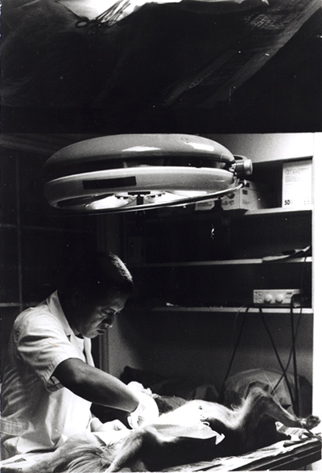

附件三
- 環保署和農委會在對流浪狗處理的職權劃分界線：
兩個都是行政院所屬單位，但架構、功能不盡相同。農委會是由委員們所組成的咨議單位，功能上較傾向政策面的研究與制定，有將無兵，嚴格講不應該算是一個真正實體存在的機關（但現實上卻是）。環保署是實體存在的院屬署級政府機關，有將有兵，無論Size與Scale都比農委會大。目前的情況是，對流浪狗處理的政策研究與制定（如動保法）都是由農委會負責，但執行實務上（比方捕捉流浪狗）是各地方縣市政府環保局所屬的清潔隊；都是環保署的兵。
- 聽說農委會只管野生動物,流浪狗算野生動物嗎?
農、林、漁、牧都歸農委會管，流浪狗不算野生動物。
- 一般人遇到動物受虐，應如何求助:
- 寫狀紙
告狀要有事實、時間、地點、人(當事人和目擊證人)、事。如果是過去的事，儘量靠記憶寫大約時間，當事人要寫清楚(職位名稱祖宗八代…)，目擊者不想惹事可不記名，但要寫人數。事情描述清楚，但以陳述事實為主，避免太多情緒性或挑撥性的形容詞(適當些許的感性應是好的)。
- 向誰投訴呢？
  - 肇事者的上級或上級單位。要站在上級單位的立場想，很禮貌誠懇的讓他們知道此人的行為將嚴重影響他們的聲譽等等，請予懲戒。
  - 相關單位。如農委會、如淡水案的教育局，嚴正表達你的關切。
  - 動保團體。找比較有組織有人力的。
  - 媒體。可能最有效！只要你舉發的有確切事實，「煽動性」高，媒體通常很願意報導。報導出來，引起關切，會有較多人幫忙。
  - 民意代表。找民代其實沒那麼難。查號台問一下電話，打去說明，通常有專門的助理會接。如果事態嚴重(例如軍方情況)可能會去「關切」。
參考資料：
http://www.h2friends.com/topic1.htm

